**UNISUL – Universidade do Sul de Santa Catarina**

**Curso de Ciência da Computação**

**Disciplina de Sistemas de Apoio à Decisão**

**Prof. Luciano Savio  
Equipe: Evandro, Osnir, Robson, Victor**

1. Levantamento dos Objetos de Negócio:
   1. Métricas
      1. Quantidade de itens vendidos por período
      2. Quantidade vendida por vendedor
      3. Valor total vendido mensalmente
      4. Valor total gasto por mês
      5. quantidade de itens comprados por cliente
   2. Fatos
      1. Venda
      2. Despesas
   3. Dimensões
      1. Tempo (ano, mes, nome_mes)
      2. Funcionário (id, cpf, nome, data_admissao, data_demissao)
      3. Cliente (id, cpf, nome, nome_cidade, uf)
2. Modelagem Dimensional

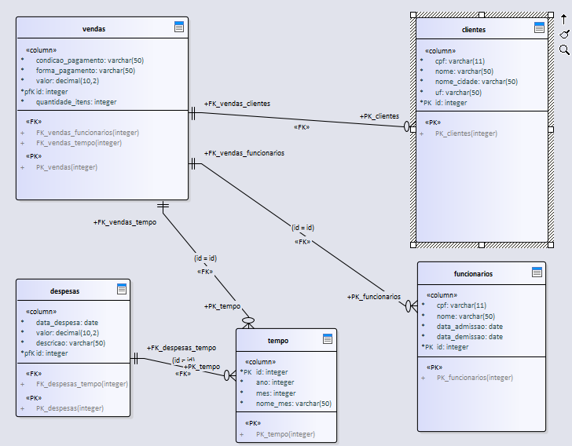

1. Criação física do modelo dimensional no banco de dados

**CREATE**

**TABLE**

clientes ( id **INT4** **NOT** **NULL** **AUTO_INCREMENT**,

cpf **VARCHAR**(11) **NOT** **NULL**,

nome **VARCHAR**(50) **NOT** **NULL**,

nome_cidade **VARCHAR**(50) **NOT** **NULL**,

uf **VARCHAR**(50) **NOT** **NULL**,

**CONSTRAINT** PK_clientes **PRIMARY** **KEY** (id) );

**CREATE**

**TABLE**

tipo_despesa ( id **INT4** **NOT** **NULL** **AUTO_INCREMENT**,

descricao **VARCHAR**(50) **NOT** **NULL**,

**CONSTRAINT** PK_tipo_despesa **PRIMARY** **KEY** (id) );

**CREATE**

**TABLE**

funcionarios ( id **INT4** **NOT** **NULL** **AUTO_INCREMENT**,

cpf **VARCHAR**(11) **NOT** **NULL**,

nome **VARCHAR**(50) **NOT** **NULL**,

data_admissao **DATE** **NOT** **NULL**,

data_demissao **DATE**,

**CONSTRAINT** PK_funcionarios **PRIMARY** **KEY** (id) ) ;

**CREATE**

**TABLE**

tempo ( id **INT4** **NOT** **NULL** **AUTO_INCREMENT**,

ano **INT4** **NOT** **NULL**,

mes **INT4** **NOT** **NULL**,

nome_mes **VARCHAR**(50) **NOT** **NULL**,

**CONSTRAINT** PK_tempo **PRIMARY** **KEY** (id) ) ;

**CREATE**

**TABLE**

despesas ( id **INT4** **NOT** **NULL** **AUTO_INCREMENT**,

data_despesa **DATE** **NOT** **NULL**,

valor **NUMERIC**(10,

2) **NOT** **NULL**,

descricao **VARCHAR**(50) **NOT** **NULL**,

tipo_despesa **INT4** **NOT** **NULL**,

tempo **INT4** **NOT** **NULL**,

**CONSTRAINT** PK_despesas **PRIMARY** **KEY** (id),

**CONSTRAINT** FK_despesas_tempo **FOREIGN** **KEY** (tempo) **REFERENCES** tempo (id),

**CONSTRAINT** FK_despesas_tipo **FOREIGN** **KEY** (tipo_despesa) **REFERENCES** tipo_despesa (id) );

**CREATE**

**TABLE**

vendas ( id **INT4** **NOT** **NULL** **AUTO_INCREMENT**,

condicao_pagamento **VARCHAR**(50) **NOT** **NULL**,

forma_pagamento **VARCHAR**(50) **NOT** **NULL**,

valor **NUMERIC**(10,

2) **NOT** **NULL**,

quantidade_itens **INT4** **NOT** **NULL**,

funcionario **INT4** **NOT** **NULL**,

tempo **INT4** **NOT** **NULL**,

cliente **INT4** **NOT** **NULL**,

**CONSTRAINT** PK_vendas **PRIMARY** **KEY** (id),

**CONSTRAINT** FK_vendas_funcionarios **FOREIGN** **KEY** (funcionario) **REFERENCES** funcionarios (id),

**CONSTRAINT** FK_vendas_tempo **FOREIGN** **KEY** (tempo) **REFERENCES** tempo (id),

**CONSTRAINT** FK_vendas_clientes **FOREIGN** **KEY** (cliente) **REFERENCES** clientes (id) ) ;

4- ETL

**SELECT** *,

**REPLACE**(**REPLACE**(

**REPLACE**(**Concat**(

'INSERT INTO clientes (nome, cpf, nome_cidade, uf) VALUES (',

Json_extract(json, '$.nome', '$.cpf',

'$.cidade'

,

'$.estado'), '); '), '[', ''), ']', ''), '"', '''') **AS**

'Result'

**FROM** json; -- adiciona os clientes a partir de json de informações

----------------------------------

**INSERT** **INTO** funcionarios

(cpf,

nome,

data_admissao,

data_demissao)

**VALUES** (?,

?,

?,

?);

----------------------------------

**INSERT** **INTO** verbo_sad.tipo_despesa

(descricao)

**VALUES** (?);

**INSERT** **INTO** verbo_sad.despesas

(data_despesa,

valor,

descricao,

tipo_despesa,

tempo)

**VALUES** (?,

?,

?,

?,

?);

----------------------------------

**INSERT** **INTO** verbo_sad.tempo

(ano,

mes,

nome_mes)

**VALUES** (?,

?,

?);

----------------------------------

**INSERT** **INTO** verbo_sad.vendas

(condicao_pagamento,

forma_pagamento,

valor,

quantidade_itens,

funcionario,

tempo,

cliente)

**VALUES** (?,

?,

?,

?,

?,

?,

?);

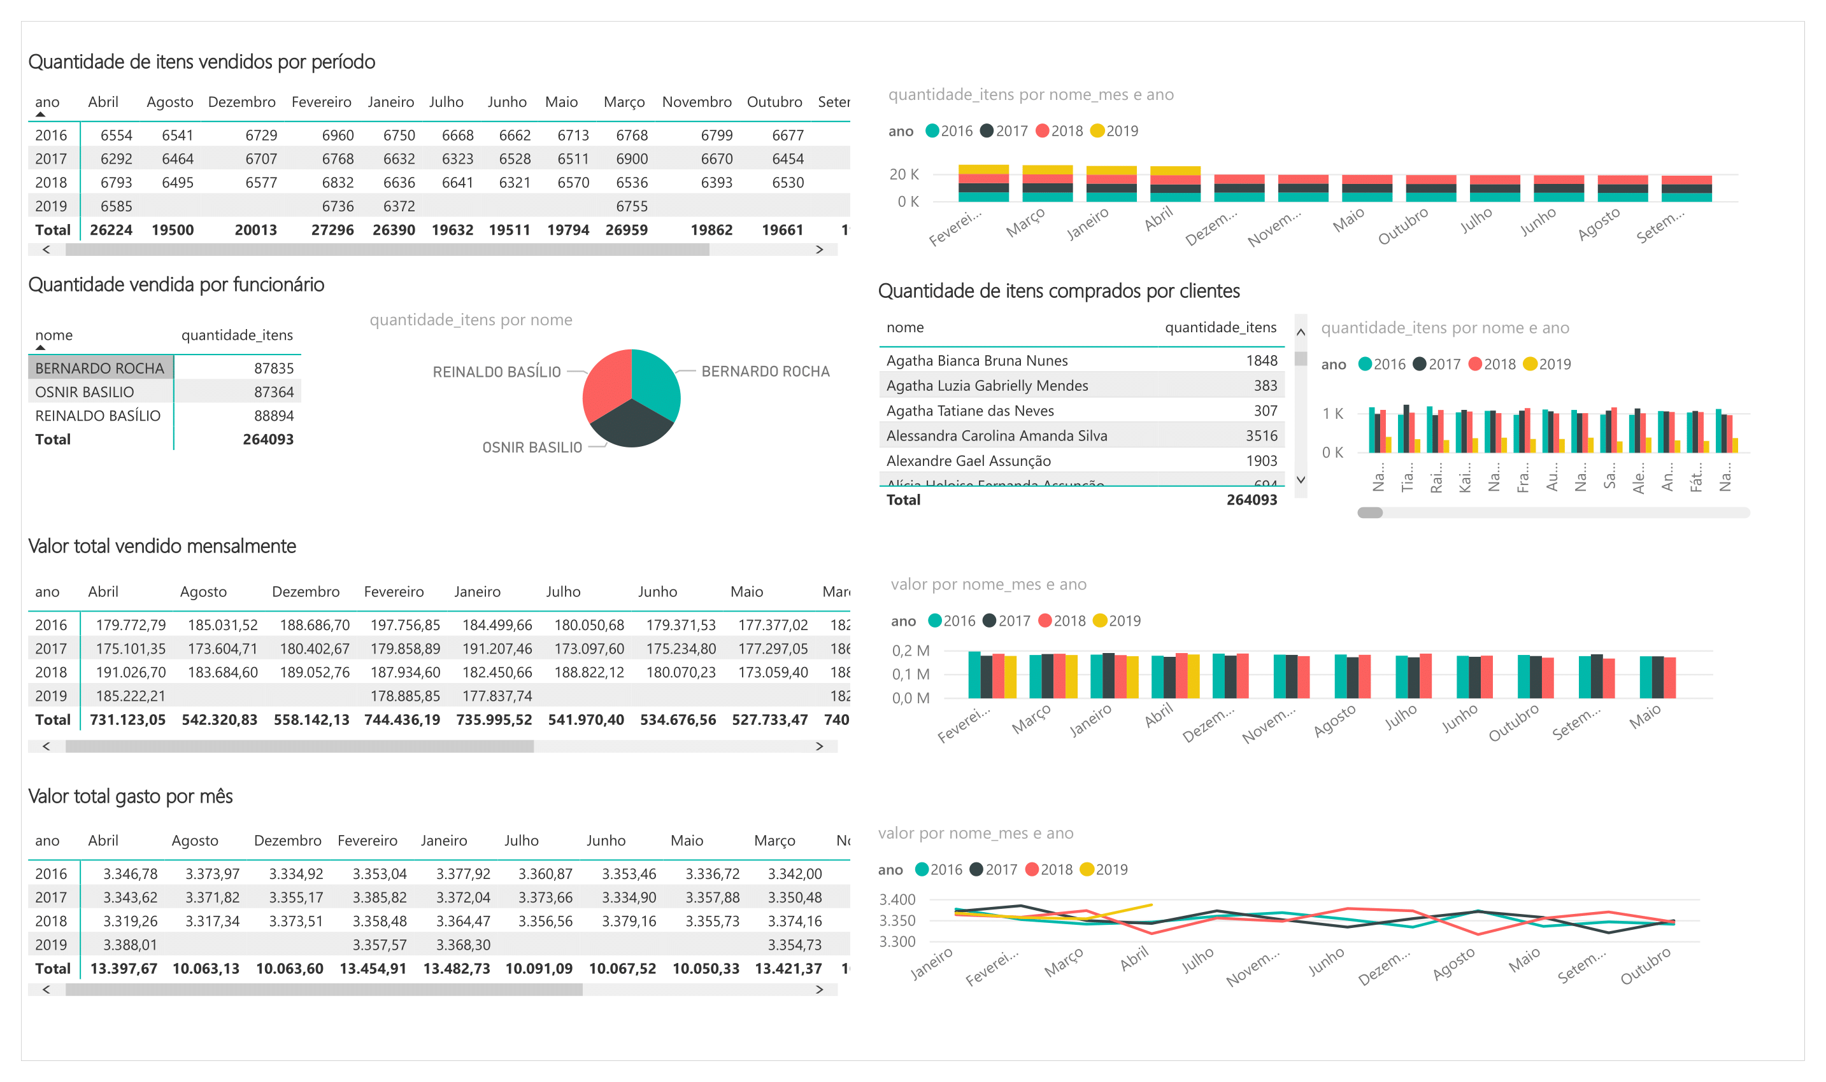

Figura Zoom no word para detalhes